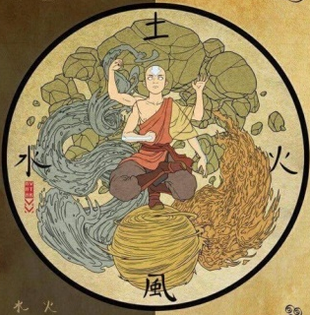
Jeunes maître,
L’heure est grave. Suite à nôtre réunion de crise, le Grand Conseil, œuvrant pour la paix et l’équilibre dans notre bas monde, a eu vent des agissements de la Nation du Feu. Il s’agit d’une violation que nous ne saurions qualifier, des valeurs et des codes qui maintiennent la prospérité de nos royaumes.
Comme vous le savez peut-être déjà, ceux-ci ont décidé de prendre les armes pour arriver à leur objectif : la domination de toutes les autres nations ! Ces derniers ont déjà fortement élargi leurs zones d’influence. Il faut mettre un terme à leurs actions, ou l’équilibre sera rompu, et notre monde sombrera dans le chaos le plus total. En ce beau mois d’été, ils sont d’une grande puissance, car, comme nous le savons, ils tirent leur pouvoir des rayons du soleil.
Courage, entraide, sacrifice et compassion sont quelques des grandes valeurs qui guident nos vies. Seuls, nous ne sommes rien face à la Nation du Feu, mais unis, nous sommes plus forts ! Et si nous devions perdre la guerre, nous la perdrons ensemble, jeunes maîtres, vous :
- Les derniers maîtres de l’Eau: la Tribu des Sona
- Les maîtres de la Terre : Les Fils de Shada
- Les maîtres de l’Air : Les Nomades de Keego
Si nous ressortons vainqueurs de cette guerre, nos peuples en seront d’autant plus forts, plus unis, et comprendront la notion de sacrifice pour un bien commun. Afin de nous préparer au mieux à l’affront, nous vous enverrons prochainement dans une zone non-conquise par la Nation du Feu. Votre mission sera donc de les arrêter, et de retrouver l’Avatar, disparu il y a bien trop longtemps… Son aide nous apporterait beaucoup, et serait un atout non négligeable. Il serait un élément fédérant, le symbole de notre union, nous l’espérons, éternelle.

LA MAÎTRISE DE L’EAU
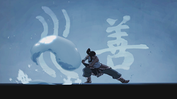
La Maîtrise de l'Eau, c'est-à-dire la capacité à contrôler l'Eau sous toutes ses formes, est l'une des quatre maîtrises élémentaires. Celle-ci provient des croyances ancestrales qui promeuvent que l'eau est l'une des substances fondamentales constituant l'univers. Le tout premier maître de l'eau fut l'esprit de la Lune, Tui, qui arriva, selon la légende, à faire monter et descendre les marées selon son gré.
La maîtrise de l'eau possède la particularité d'être amplifiée au cours de la nuit. En effet, la présence de la lune octroie aux maîtres de l'eau une puissance supérieure, puisqu'elle est la source spirituelle de cet art., mais au contraire, une éclipse lunaire prive les maîtres de toutes leurs capacités !
Certains maîtres de l’eau possèdent également des capacités régénératrices, c’est-à-dire qu’ils peuvent se soigner eux-mêmes ou autrui. On dit aussi d’eux, qu’ils ont une incroyable capacité à s’adapter au changement.

LA MAÎTRISE DE LA TERRE
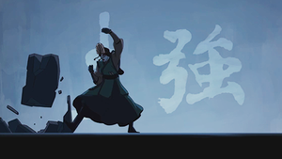
La Maîtrise de la Terre, une des quatre maîtrises élémentaires, est la géokinésie, c'est-à-dire la capacité à contrôler les éléments minéraux. Cette maîtrise est utilisée par le Royaume de la Terre.
C'est, à priori, la plus grande des Nations dont Ba Sing Se est la capitale. Il s’agit à priori des moins atteints par la nation du Feu, en tout cas pour le moment. On peut les comprendre ; des maîtres capables de provoquer des séismes ou fendre la terre en deux sous vos pieds, ça fait peur !
L’esprit fier et puissant du royaume de la terre incarne la maîtrise de la terre qui utilise le sol comme arme contre un adversaire. De bons combattants, exceptionnellement musclés, les maîtres de terre utilisent leur force et leur détermination pour vaincre les adversaires
La faiblesse la plus significative de la maîtrise de terre est son incapacité à manipuler les métaux maniés par l’homme. Les maîtres de feu exploitent cette faiblesse en fondant le métal pour retirer ses impuretés naturelles.

LA MAÎTRISE DE L’AIR
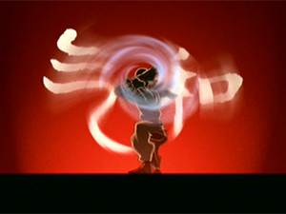
La Maîtrise de l'Air, une des quatre maîtrises élémentaires, est l'aérokinésie, c'est-à-dire la capacité à contrôler l'Air. Les pouvoirs des maîtres de l'air sont renforcés en altitude. Cette maîtrise est utilisée par les Nomades de l'Air et leur fut à l'origine transmise par les bisons volants.
L'air est l'élément de la liberté. Les Nomades de l'Air se sont libérés des problèmes et des préoccupations mondaines : trouver la paix et la liberté était la clé pour résoudre leurs difficultés dans la vie.
La clé de la maîtrise de l'air est la flexibilité et la recherche, et en suivant le chemin de la moindre résistance. La maîtrise de l'air est notable pour être presque purement défensif et le plus dynamique ! En raison de leur spiritualité, ils s'adaptent souvent à la situation qui les entoure et préfèrent des manœuvres d'évitement plutôt que de confrontation directe. Ils peuvent être d’excellents stratèges.

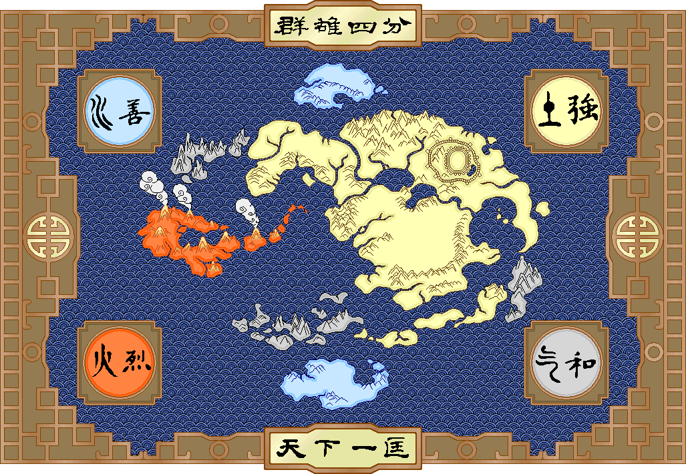

LES INFORMATIONS PRATIQUES
- Dates : Le camp se déroule du 1 au 10 août.
- Adresse : 5, rue des écureuils à Rochefort. (Province de Namur)

- Aller : Le rendez-vous est fixé le 1e août, à 11 :00 dans la salle des Pas Perdus, à la Gare du Nord.
- Retour : Les parents sont attendus sur le lieu de camp, le 10 août pour 13 :00. Ravitaillement et boissons seront prévus, afin de passer un dernier moment tous ensembles !

- Paiement : Les paiements sont attendus pour le 20 juillet au plus tard. Le prix est de 110€ par enfant, et 100€ pour un deuxième enfant dans la section. Merci de noter le nom du louveteau en communication. BE24 3770 3150 5738
QUOI PRENDRE ?
Le jour du départ :
- Un uniforme complet
- Fiche médicale et autorisation parentales, téléchargeables sur le site :
http://24sgpjette.be/ (Infos pratiques documents utiles)
- Carte d’identité et carte SIS (si l’enfant en dispose)
- Petit sac avec gourde et pique-nique
- De bonnes chaussures de marche. Il est important que l’enfant soit à l’aise dedans.
- Un très grand et éclatant sourire !
Dans le sac :
- Des sous-vêtements en suffisance
- Des vêtements adaptés à la météo, en suffisance. Egalement prévoir des vêtements de rechange
- Un déguisement (KEEGO : vêtements oranges – SHADA : Vêtements verts – SONA : vêtements bleus)
- Trousse de toilette complète et essuies bain et gants de toilette
- Sac à linge sale
- Maillot de bain
- Sac de couchage
- Matelas de sol
- Un doudou si besoin
- Pyjamas
- Pantoufles ou chaussures d’intérieur
- Anorak en cas de pluie
- Un essuie de vaisselle avec le nom de l’enfant
- Une lampe de poche

Et bien évidemment, les animateurs restent à votre disposition si vous avez des questions, des doutes,…

Akéla | akela@24sgpjette.be | 0488155592
Chuchundra | chuchundra@24sgpjette.be | 0494612591
Phao | phao@24sgpjette.be | 0489573016
Baloo | baloo@24sgpjette.be | 0478620552
Rikki | grigri@24sgpjette.be | 0489241078

RENDEZ-VOUS EN AOUT !
Akéla, Chuchundra, Phao, Baloo et Rikki

